**信息工程学院**

**毕业论文（设计）**

**基于ThinkPHP的网上特产销售系统**

**专业： 软件工程**

**班级： 14软工 （1）班**

**姓名： 陈 思 炜**

**学号： 2014034506**

**指导教师（职称）： 郭聪冲（ＸＸＸ）**

**2016 年 3 月 23 日**

**基于ThinkPHP的网上特产销售系统**

**信息工程学院 软件工程专业**

**2014034506 陈思炜 指导教师：郭聪冲**

**【摘要】 伴随着我国经济体和互联网，it技术的飞速发展，人们对网络已经不再陌生，可以说是触手可及,电子信息技术与社会的各行各业都产生了或多或少的交汇。尤其是电子商务这方面，人们在网上可以自由的浏览商品、购买商品等等。电子商务的市场成为目前最具潜力、发展速度迅猛的市场之一。本课题基于轻量级的MVC框架ThinkPHP，主要包含商品浏览、用户登录注册、购买商品等功能模块。本文主要剖析了网上商城的核心组成部分，包括网站的设计方向、框架结构、数据交互等等。重点展示网站前台功能板块的设计思路和实现方法，以及同后台数据库部分的数据交互和部分源代码的详细说明。**

**【关键词】**特产商城; ThinkPHP; 数据交互

**目录**

1. 引言 3

1.1 网上商城的开发背景 3

1.2 网上商城的开发意义 4

1.3 网上商城的现状 4

1.4 网上商城的发展趋势 4

2. 系统设计分析 5

2.1 可行性分析 5

2.1.1 经济可行性 5

2.1.2 技术可行性 5

2.1.3 社会可行性 5

2.2 需求分析 6

2.2.1 系统需求分析 6

2.2.2 系统用例图 6

3. 网站的开发工具及其环境 8

3.1 网站的开发工具 8

3.2 系统架构 8

3.3 数据库的选择 9

4. 特产销售系统总体设计 10

4.1 总体结构设计 10

4.1.1 前台管理 11

4.1.2 后台管理 12

4.2 数据库设计 12

4.2.1 数据分析 13

4.2.2 数据库结构设计 13

4.2. 3数据库详细设计 14

5. 特产销售系统详细设计与实现 18

5.1 网站开发的设计思想 18

5.2 系统设计的总体规则 18

5.3 网上商城的主要功能 19

5.3.1 用户登录 19

5.3.2 商品查询 19

5.3.3 货架 19

5.3.4 购物车 19

5.4 网上商城的功能模块 20

5.4.1 用户登录 38

5.4.2 物品浏览 39

5.4.3 用户注册 40

5.4.4 物品添加 41

5.4.5 订单管理 42

5.4.6 会员管理 43

5.5 网上商城的主要功能模块流程图 43

5.5.1 用户登录流程图 43

5.5.2 商品搜索流程图 44

5.5.3 商品管理流程 44

5.5.4 购物车流程图 45

6. 设计总结 45

6.1 设计特点及创新点 45

6.2 个人收获 46

7. 系统的开发原理 46

7.1 系统的功能特点及系统功能结构 46

8 结论 47

参考文献 47

致 谢 49

引言

## 网上商城的开发背景

企业建立网站之后可以得到包括用自己企业域名设置的电子邮箱一系列增值服务。这样不仅可以宣传公司形象，而且可以大大地提高企业通信效率，因而大大提高工作效率与市场竞争能力，并极大地降低经营成本，最终使企业走向成功。利用网站迅速地向代理商或合作伙伴进行企业与企业间的产品销售、市场开发各种交流等合作，加强同代理商和合作伙伴的联系和沟通，从而演变成网上商城，为客户提供更好，更全面的服务。

Internet影响着人类的生活，90年代网络技术不未完全成熟的时候，或许尚有人可以置身事外。毕竟，网站提供的服务，如果通过一般的方法也可以达到！想要买股票，只需拨通证券业务员的专线电话就可以了，不一定非要打开计算机，连上Internet才行。再者，对于上网查数据这种事情，其实也不是对每一个人都那么方便。但是，有一天你突然发现身边的亲朋好友可以很方便地通过一个小小的盒子就完成银行转帐，轻易地获得股票信息，无聊时看几则笑话开怀一笑，利用花店服务送花给老婆……等种种子活动时，有时是凭借一个叫做PDA的东西，有时是使用手机，有时是来到冰箱前对着屏幕说了些话，或是按了几下之后完成 的。试问，有谁能在一股网络旋风之后还说“这些与我无关”呢？

首先简单介绍一下什么是网上商城系统，网上商城系统一般是由专业网络技术公司开发的网上开店程序。使用者无需任何专业网络知识，即可建立一个自己的功能强的的网上商城。对于常见的产品发布，订单处理等操作都有现成的WEB在线管理，开店者登录后台管理即可进行商品维护和订单管理。

1.2　网上商城的开发意义

⑴ 对消费者来说，让消费者在不出家门的情况下购买到称心如意的商品。

⑵ 网上购物对企业来说，给他们带来更多商机的同时，也给他们创造更大的利润。

1.3　网上商城的现状

因特网的快速发展已经为企业提供了许多战略机遇，网上购物作为一种新的购物方式，为企业提供了新的销售渠道。虽然现阶段我国网上购物市场与发达国家差距很大，但是互联网经过多年的发展以后，人们对于网络的依赖会越来越强烈，网络正在不知不觉中改变着现今社会的生活状态和生活方式，随着上网人数的急剧增加，网上购物前景非常值得期待，所以电子商务领域潜在的商机是商家必须注意的。  
 电子商务是个人和公司通过计算机及远程网路系统进行的各种电子商务交易活动。从传统意义上说，电子商务的定义仅限于电子数据的交换，并把它作为已经建立了契约关系的公司之间进行电子商务交易的主要手段。近几年来，随着万维网的出现及迅速普及，Internet作为有效的商业信息的交通通道被广为接受，电子商务的内涵被大大的拓宽和延伸了，它涵盖了在网上互不相识的个人及公司之间的商业交易。自从电子商务出现在人们的视野中，电子商务就在全世界范围内受到了格外的关注，并得到了迅速的发展。从实用角度看，目前电子商务网站的普遍存在是购买者难以找到所希望购买的商品甚至用户在耗费很大的经历与时间后即使找到了自己想要的产品，最后却由于各种原因而放弃购买。很多报道指出，推销商们普遍对目前的网络行销感到失望，尽管如此，电子商务无疑是目前最好的在线商品展示的媒体和工具。然而，网上产品展示的目的不仅仅是展示产品，而更重要的是通过让客户更多地了解产品而提高产品的购买率。因此，电子商务目前所面临的挑战之一就是网站的设计，如何使得网页能够有效地展示自己的产品，方便用户的使用，使用户以愉悦的心情选购称心如意的商品

## 网上商城的发展趋势

在Internet广泛应用的今天，网上购物已成为人民消费的一种方式，网上购物为消费者提供了极大的方便，节省了消费者的购物时间。

随着我国改革开放的不断深入，经济的飞速发展，企业想要生存、发展，要想在激烈的市场竞争中立于不败之地，越来越多的商家将自己的商品信息发布到网络上面，使得更多的消费者能够在了解、熟悉自己的商品的同时选购自己的商品，

通过对网上商城的详细调查，搜查了大量的资料，从系统结构的组织，功能的实现，技术要求以及可行性等多方面进行考虑，认为本网站是一个适应现今市场要求的计算机信息管理系统，具有一定的实际开发价值和使用价值。

1. 系统设计分析

2.1 可行性分析

2.1.1 经济可行性

从经济效益来分析，随着软、硬件技术的高速发展，Web开发技术不断进步，软件开发成本日益降低。纵观电子商务市场，其销售额不断攀升。因此，本系统软件的开发成本与其所能带来的经济效益相比不可同日而语，在经济上可行。

2.1.2 技术可行性

在开发工具的选择上，本系统采用集成软件包xampp来进行平台的设计，使用MySQL数据库存储数据，在安全性、可用性、可靠性等方面都毋庸置疑，因此软件方面是具有可行性。

在硬件方面，选择空间较大，配置越高，系统的开发与运行会更流畅。考虑到现今的家用及商用电脑硬件的整体配置水平相对较为先进，因此系统在硬件方面具有可行性。

在软件运行模式的选择上，采用B/S模式，用户仅需要安装有浏览器即可，便于系统的管理及维护，有利于系统升级，应用方便，操作简单。

总之，系统在开发及使用阶段技术上要求不高，具有可行性。

2.1.3 社会可行性

网上销售对企业来说是提高经济效益的方法之一，网上购物对消费者来说可以更方便的买到想要的商品，所以本系统应该是会受到欢迎的。

综上所述，从系统经济可行性，技术可行性，社会可行性分析证明，该系统是值得开发的。

2.2 需求分析

需求分析阶段是确定目标系统究竟“做什么?”主要是确定目标系统必须具备哪些功能、性能和其他要求。通常用数据流图、数据字典和简要的算法表示系统的目标逻辑模型，以征得用户确认。  
 需求分析阶段确定的系统逻辑模型是以后设计和实现目标系统的基础，必须准确、完整地体现用户的要求。因此，分析人员对于该阶段的工作必须予以高度重视，谨慎实施，加强开发人员内部以及用户的信息交流与沟通。最后提交需求规格说明书，以文档、图表的开工形成本阶段成果。

2.2.1 系统需求分析

经过对各大电子商务网站、手机销售平台及实际手机企业销售过程的考察、分析，要求本系统完成以下：

1. 友好的操作界面，保证系统的易用性，方便用户的操作；
2. 用户的登录、注册登录功能；
3. 特产商品信息浏览，加入收藏夹功能；
4. 商品加入购物车，选择收货地址并提交订单；
5. 用户对网站的建设提出自己的建议；
6. 管理员对用户、商品、订单、公告的具体信息进行添加、修改、删除；

2.2.2 系统用例图

1. 管理员用例图

用例描述：管理员权限进入后台管理页面，然后登录和行驶管理员的功能，其主要功能有：用户、商品、订单、公告和管理员管理五个模块。在模块里系统管理员能够很好地了解系统的运作情况，实现商品的发布和下架等一系列的操作。如图2.1所示。

<<include>>

<<include>>

<<include>>

<<include>>

<<include>>

管理员

图2.1 管理员用例图

1. 用户用例图

用例描述：用户通过注册，获得登录账号，使用登录账号登录成功后，用户可以浏览、检索和购买网站上出售的所有商品。如图2.2所示。

<<include>>

<<include>>

# 

<<include>>

<<include>>

用户

<<include>>

<<include>>

<<include>>

图2.2 用户用例图

# 网站的开发工具及其环境

3.1　网站的开发工具

在目前市场上众多的网络程序开发工具中，有些强调程序语言的弹性与执行效率；有些则偏重于可视化程序开发工具所带来的便利性与效率和提高。各有各的优点和特色，也满足了不同用户的需求。然而，语言的弹性和工具的便利性是密不可分的，只有便利和工具，却没有弹性和语言作支持，许多特殊化的处理动作必需要耗费数倍的工夫来处理，使得原来所标榜的效率提高的优点失去了作用；相反，如果只强调程序语言的弹性，却没有分理处的工具作配合，即便函是一些即使非常简单的界面处理动作，也会严重的浪费程序设计师的宝贵时间。而PHP是一个非常理想选择。PHP是建立在公共语言运行环境上的，可以用在服务器端构造一个强大的WEB应用程序的编程框架。

与以往的WEB开发的模式相比，PHP展现了几个重要的优势：执行效率的大幅提高 PHP是把基于通用语言的程序在服务器上运行。不像以前的PHP即时解释程序，而是将程序在服务器端首次运行时进行编译，这样的执行效果，当然比一条一条的解释强很多。

3.2　系统架构

B/S结构（Browser/Server结构）结构即浏览器和服务器结构。它是随着Internet技术的兴起，对C/S结构的一种变化或者改进的结构。在这种结构下，用户工作界面是通过WWW浏览器来实现，极少部分事务逻辑在前端（Browser）实现，但是主要事务逻辑在服务器端（Server）实现，形成所谓三层3-tier结构。这样就大大简化了客户端电脑载荷，减轻了系统维护与升级的成本和工作量，降低了用户的总体成本（TCO）。以目前的技术看，局域网建立B/S结构的网络应用，并通过Internet/Intranet模式下数据库应用，相对易于把握、成本也是较低的。它是一次性到位的开发，能实现不同的人员，从不同的地点，以不同的接入方式（比如LAN, WAN, Internet/Intranet等）访问和操作共同的数据库；它能有效地保护数据平台和管理访问权限，服务器数据库也很安全 。特别是在JAVA这样的跨平台语言出现之后，B/S架构管理软件更是方便、速度快、效果优。

随着Internet和WWW的流行，以往的主机／终端和C／S都无法满足当前的全球网络开放、互连、信息随处可见和信息共享的新要求，于是就出现了B／S型模式，即浏览器／服务器结构。B/S模式最大特点是：用户可以通过WWW浏览器去访问Internet上的文本、数据、图像、动画、视频点播和声音信息，这些信息都是由许许多多的Web服务器产生的，而每一个Web服务器又可以通过各种方式与数据库服务器连接，大量的数据实际存放在数据库服务器中。客户端除了WWW浏览器，一般无须任何用户程序，只需从Web服务器上下载程序到本地来执行，在下载过程中若遇到与数据库有关的指令，由Web服务器交给数据库服务器来解释执行，并返回给Web服务器，Web服务器又返回给用户。在这种结构中，将许许多多的网连接到一块，形成一个巨大的网，即全球网。而各个企业可以在此结构的基础上建立自己的Intranet。

B/S最大的优点就是可以在任何地方进行操作而不用安装任何专门的软件。只要有一台能上网的电脑就能使用，客户端零维护。系统的扩展非常容易。B/S结构的使用越来越多，特别是由需求推动了AJAX技术的发展，它的程序也能在客户端电脑上进行部分处理，从而大大的减轻了服务器的负担；并增加了交互性，能进行局部实时刷新。由于相对于C/S结构，B/S结构拥有巨大的优越性，所以B/S结构成为现在应用的主流技术。

3.3　数据库的选择

MySQL是基于客户端/服务器模式的新一代大型关系型数据库管理系统，它在电子商务、管理系统和数据库解决方案等应用中起着重要的核心作用，可为企业的数据管理提供强大的支持，对数据库中的数据有效的管理，并采用有效的措施实现数据的完整性和数据的安全性。

用户对数据库的使用，是通过数据库管理系统提供的语言来实现的。不同的数据库管理系统提供了不同的数据库语言。关系数据库管理系统几乎都是提供关系数据库标准语言——SQL。

SQL的全称是Structured Query Language，即结构化查询语言。SQL语言是一种非过程化语言，它一次处理一个记录集合，对数据提供自动导航。SQL语言允许用户在高层的数据结构上工作，而不对单个记录进行操作。SQL语言不要求用户指定数据的存取方法，而是使用查询优化器，由系统决定对指定数据存取的最快速手段。当设计者在关系表上定义了索引时，系统会自动利用索引进行快速检索，用户不需知道表上是否有索引或者有什么类型的索引等细节。

　 与其他的大型数据库例如Oracle、DB2、SQL Server等相比，MySQL自有它的不足之处，如规模小、功能有限（MySQL Cluster的功能和效率都相对比较差）等，但是这丝毫也没有减少它受欢迎的程度。对于一般的个人使用者和中小型企业来说，MySQL提供的功能已经绰绰有余，而且由于MySQL是开放源码软件，因此可以大大降低总体拥有成本。

可以使用命令行工具管理MySQL数据库（命令mysql 和 mysqladmin)，也可以从MySQL的网站下载图形管理工具MySQL Administrator和MySQL Query Browser。

　　phpMyAdmin是由php写成的MySQL资料库系统管理程式，让管理者可用Web界面管理MySQL资料库。

　　phpMyBackupPro也是由PHP写成的，可以透过Web介面创建和管理数据库。它可以创建伪cronjobs，可以用来自动在某个时间或周期备份MySQL 数据库。

另外，还有其他的GUI管理工具，例如早先的mysql-front 以及 ems mysql manager,navicat 等等。

# 特产销售系统总体设计

4.1 总体结构设计

手机销售网站整体分为前台管理和后台管理两部分。前台管理主要是用户通过浏览器访问网站进行用户操作；后台管理则是管理员通过网站后台对网站进行管理，

系统功能模块整体结构如图4.1所示

特产销售网站

后台管理

角色管理

管理员管理

用户管理

商品信息管理

查看商品详情

添加/删除商品

公告管理

修改公告信息

删除公告

查看公告详情

订单管理

查看订单

删除处理

商品模块

查看品信息

搜索商品

前台管理

购物车模块

添加购物车

修改购物车

清空购物车

订单模块

查看订单明细

删除订单

提交订单

用户模块

用户注册

用户登录

找回密码

个人资料修改

其他模块

公告信息

网站建议

图4.1 特产销售网站整体结构图

4.1.1 前台管理

网站前台主要以展示商品信息为主，用户通过浏览不同商品，挑选自己心仪的商品，添加至自己的购物车，选择收货地址并提交订单。主要包含的模块有：

（1）特产展台模块：通过新品上架，分页显示特价特产，特产销售排行展示网站的所有特产；

（2）特产查询模块：按特产的类别查询特产的相关信息；

（3）购物车模块：用户添加特产至购物车，查看购物车中的特产，从购物车中移除不满意的特产，清空购物车中的产品，修改所要购买的特产的数量；

（4）收银台模块：用户满意购物车中的产品后进行结账并填写订单信息；

（5）用户维护模块：为用户提供了用户注册、用户登录、用户资料修改以及找回密码的功能；

（6）订单查询模块：用户通过查看订单能够了解到自己的当前订单信息及历史订单记录；

（7）公告浏览模块：用户通过浏览公告信息，能够及时了解到网站最新的各种信息。

（8）留言模块：客户可以进行留言给我们提意见，我们在不断地改进中前进。

4.1.2 后台管理

网站后台管理主要为系统管理员的工作而设计。主要负责管理网站系统中的相关功能模块，主要包括：

（1）商品管理模块：按类别查看商品，对商品的信息进行维护；

（2）用户管理模块：为了保护用户的信息，此模块与前台用户维护的区别是管理员只能

查看用户信息和删除操作；

（3）管理员维护模块：这是对管理员的信息进行维护，可以修改管理员的信息。

（4）订单管理模块：管理员查询订单，查看订单详细信息，删除订单信息，进行订单受理；

（5）公告管理模块：管理员公告浏览，公告信息维护

4.2 数据库设计

为满足电子商务网站数较大的访问量需求，并且出于保障安全性的考虑，本系统采用MySQL数据库管理系统。

4.2.1 数据分析

要创建如下的数据结构和数据项：

1. 管理员表。包含管理员id等数据项
2. 用户表。包含用户id等数据项
3. 商品表。包含商品id等数据项
4. 收藏夹表。包含商品id、用户id等数据项
5. 类型表。包含商品id、类型id等数据项
6. 购物车表。包含商品id、用户id等数据项
7. 订单表。包含用户id、地址id等数据项
8. 地址表。包含收货地址id等数据项
9. 建议表。包含建议id、用户id等数据项
10. 评价表。包含商品id、用户id等数据项
11. 公告表。包含公告id、管理员id等数据项

4.2.2 数据库结构设计

核心数据项实体关系图设计如下：

1. 用户管理员E-R图，如图4.2所示。

管理员

普通用户

n

管理

n

图4.2 用户管理员E-R图

1. 订单信息E-R图，如图4.3所示。

订单

订单明细

产生

1

n

1

图4.3 订单信息E-R图

4.2.3 数据库详细设计

根据系统的实际情况分析，本系统数据库命名为cntx，数据库分为11张表：

1. 管理员信息表：【admin】

作用：存储网站管理员相关信息。如表4.1所示。

表4.1 管理员信息表

|  |  |  |  |  |
| --- | --- | --- | --- | --- |
| 序号 | 名称 | 别名 | 类型 | 长度（字符） |
| 1 | ad_id (主键) | 管理员ID | Int | 11 |
| 2 | ad_name | 管理员名称 | Varchar | 20 |
| 3 | ad_password | 管理员密码 | char | 32 |

1. 用户信息表：【user】

作用：存储网站用户注册相关信息。如表4.2所示。

表4.2 用户信息表

|  |  |  |  |  |
| --- | --- | --- | --- | --- |
| 序号 | 名称 | 别名 | 类型 | 长度（字符） |
| 1 | user_id (主键) | 用户ID | Int | 11 |
| 2 | User_name | 用户名 | Varchar | 30 |
| 3 | User_password | 用户密码 | char | 32 |
| 4 | User_email | 邮箱 | Varchar | 30 |
| 5 | User_phone | 联系电话 | Varchar | 20 |
| 6 | User_question | 验证问题 | Smallint | 6 |
| 7 | User_answer | 答案 | Varchar | 50 |

1. 商品信息表：【goods】

作用：存储网站商品相关信息。如表4.3所示。

表4.3 商品信息表

|  |  |  |  |  |
| --- | --- | --- | --- | --- |
| 序号 | 名称 | 别名 | 类型 | 长度（字符） |
| 1 | Gd_id | 商品ID | Int | 11 |
| 2 | Gd_name | 商品名称 | Varchar | 30 |
| 3 | Gd_type | 商品类型 | varchar | 20 |
| 4 | Gd_price_self | 商品内部价 | Double |  |
| 5 | Gd_price_other | 商品外部价 | Double |  |
| 6 | Gd_num | 商品库存 | Int | 10 |
| 7 | Gd_weight | 商品重量 | Float |  |
| 8 | Gd_date | 添加时间 | Date |  |
| 9 | Gd_click_num | 商品点击数 | Int | 11 |
| 10 | Gd_from | 商品产地 | Varchar | 20 |
| 11 | Gd_img | 商品图片 | Varchar | 50 |

1. 商品类型表：【type】

作用：存储商品类型相关信息。如表4.4所示。

表4.4 商品类型表

|  |  |  |  |  |
| --- | --- | --- | --- | --- |
| 序号 | 名称 | 别名 | 类型 | 长度（字符） |
| 1 | Tp_id (主键) | 类型ID | Int | 11 |
| 2 | Tp_name | 类型名称 | Varchar | 20 |

1. 用户收藏夹表：【favorite】

作用：存储用户心仪的商品的相关信息。如表4.5所示。

表3.2 用户收藏夹表

|  |  |  |  |  |
| --- | --- | --- | --- | --- |
| 序号 | 名称 | 别名 | 类型 | 长度（字符） |
| 1 | Ft_id | 收藏夹ID | Int | 11 |
| 2 | Ft_user_id | 相关用户ID | Int | 11 |
| 3 | Ft_good_id | 相关商品ID | Int | 11 |

1. 购物车表：【cart】

作用：存储用户购物相关信息。如表4.6所示。

表4.6 购物车表

|  |  |  |  |  |
| --- | --- | --- | --- | --- |
| 序号 | 名称 | 别名 | 类型 | 长度（字符） |
| 1 | ct_id | 购物车ID | Int | 11 |
| 2 | Ct_user_id | 相关用户ID | Int | 11 |
| 3 | Ct_good_id | 相关商品ID | Int | 11 |
| 4 | Ct_buy_count | 购买数量 | Int | 10 |

1. 订单信息表：【orders】

作用：存储用户订单相关信息。如表4.7所示。

表4.7 订单信息表

|  |  |  |  |  |
| --- | --- | --- | --- | --- |
| 序号 | 名称 | 别名 | 类型 | 长度（字符） |
| 1 | Od_id | 订单ID | Int | 11 |
| 2 | Od_user_id | 相关用户ID | Int | 11 |
| 3 | Od_good_id | 相关商品ID | varchar | 30 |
| 4 | Od_buy_count | 相应购买数量 | Varchar | 30 |
| 5 | Od_price | 订单总价 | Varchar | 30 |
| 6 | Od_addr_id | 收货地址ID | Int | 11 |
| 7 | Od_time | 订单时间 | Datetime |  |

1. 收货地址表：【address】

作用：存储用户收货地址相关信息。如表4.8所示。

表4.8 收获地址表

|  |  |  |  |  |
| --- | --- | --- | --- | --- |
| 序号 | 名称 | 别名 | 类型 | 长度（字符） |
| 1 | Ar_id | 收货地址ID | Int | 11 |
| 2 | Ar_user_id | 相关用户ID | Int | 11 |
| 3 | Ar_name | 收货人姓名 | varchar | 20 |
| 4 | Ar_phone | 收货人电话 | Varchar | 20 |
| 5 | Ar_address | 收货地址信息 | Varchar | 200 |
| 6 | Ar_code | 收货地址邮编 | Varchar | 20 |

1. 用户建议表：【advice】

作用：存储用户对网站的建议的相关信息。如表4.9所示。

表4.9 用户建议表

|  |  |  |  |  |
| --- | --- | --- | --- | --- |
| 序号 | 名称 | 别名 | 类型 | 长度（字符） |
| 1 | Ai_id | 用户建议ID | Int | 11 |
| 2 | Ai_name | 建议人姓名 | Varchar | 20 |
| 3 | Ai_email | 建议人邮编 | Varchar | 20 |
| 4 | Ai_phone | 建议人电话 | Varchar | 20 |
| 5 | Ar_advice | 建议信息 | Text |  |
| 6 | Ai_time | 建议时间 | Datetime |  |

1. 用户评价表：【reviews】

作用：存储用户对商品的评价的相关信息。如表4.10所示。

表4.10 用户评价表

|  |  |  |  |  |
| --- | --- | --- | --- | --- |
| 序号 | 名称 | 别名 | 类型 | 长度（字符） |
| 1 | Rw_id | 评价ID | Int | 11 |
| 2 | Rw_user_id | 相关用户ID | Int | 11 |
| 3 | Rw_good_id | 相关商品ID | Int | 11 |
| 4 | Rw_text | 评价信息 | Text |  |
| 5 | Rw_date | 评价时间 | Datetime |  |

1. 网站公告表：【notice】

作用：存储网站公告的相关信息。如表4.11所示。

表4.11 网站公告表

|  |  |  |  |  |
| --- | --- | --- | --- | --- |
| 序号 | 名称 | 别名 | 类型 | 长度（字符） |
| 1 | Nc_id | 公告ID | Int | 11 |
| 2 | Nc_ad_id | 相关管理员ID | Int | 11 |
| 3 | Nc_title | 公告报头 | Varchar | 255 |
| 4 | Nc_info | 公告信息 | Text |  |
| 5 | Nc_time | 公告发布时间 | Datetime |  |

# 特产销售系统详细设计与实现

5.1　网站开发的设计思想

网上购物平台主要是对后台管理和前台操作。后台管理是管理员对本网站的维护，通过管理用户、商品、订单、公告的具体信息达到对网站的管理。前台操作是用户登录到本网站，可以进行用户注册，通过网站的新品速递、商品热卖、商品分类或商品搜索功能，找到自己想要买的商品，装入购物车，提交进行购买。

网上购物平台的特点是客户和电子商品信息量很大，管理员需要整理的信息很多，为让管理员轻松、方便、快捷的管理，该平台采用符合购买电子商品基本的原则，满足广大客户的日益增长的数量，并达到操作过程中的直观、方便、实用、安全等要求。

5.2　系统设计的总体规则

无论哪个网站都要有它自己的设计规则。该平台也一样，它的主要设计规则有：

简单性：在实现平台的功能的同时，尽量让平台操作简单易懂，这对于一个网站来说是非常重要的。

针对性：该平台设计是网上购物系统及后台管理的定向开发设计，所以具有专业突出和很强的针对性。

实用性：该平台能完成电子商品展示和管理员管理的基本信息，具有良好的实用性。

5.3　网上商城的主要功能

5.3.1　用户登录

为了保护用户个人信息的安全性，对注册用户和网站后台管理人员的登录密码均采用了MD5 加密方式。

5.3.2　商品查询

为了方便顾客购物，我们设置了快速查询供用户来进行选择查询，用户可以通过设置详细查询信息查找所需商品。

5.3.3　货架

在网上商城商品分类页面中，用户可以直接点击在页面上的不同的商品类别，进入详细分类进行购物。

5.3.4　购物车

购物车是网上商城最核心的部分，它记录了顾客在购买商品过程中的数据变化情况，最后结算和发送订单都要依赖于购物车中记录的商品信息。本商城系统中的收藏架即实现购物车的功能：显示已购商品，添加商品，取消商品，更新数量并重新计价，结算并通知订单程序，每次顾客发送完订单后自动清空。

不难理解，购物车实际上是顾客在购物过程中用来存放所购物品信息的一个临时的数据缓冲区，因此它必须存在于购物的整个周期，即在顾客登录网站时自动创建（此时为空），在购物过程中不断增删变化，在每次结算并发送完订单后清空，等待下一次购物，在顾客离开网站时自行撤销；并且要求同时参与购物的顾客的购物车必须相互独立。为达到这些目的，可以采用cookie的方法，这样每次用Web服务器打开一个会话，会得到一个Cookie。这个Cookie严格用于将客户端的浏览器和为该会话预留的服务器内存链接起来，当会话结束时撤销；而且对同一网站，不同的访问用户，它们拥有各自的Cookie，所以在此我们就可以利用Cookie实现购物车的功能，具体方法为：当用户注册并登录网站后，在客户端创建一个名称为bookshop的Cookie，里面记录了有关用户的信息。

购物车具有如下功能：(1)点击每一商品名称可以查看该商品的详细信息。通过链接可以激活网页程序；(2)单击“删除”将清空所选购商品；(3)单击“我要结账”按钮，出现发货信息页面，此时要求客户填写订单详细信息。 (4)如果用户单击“确认结账”按钮，将激活发货程序。

客户通过商品浏览，把所选购的物品放入购物车，然后在详细确定付款方式与送货方式后，就可以向网站发送订货单，具体方法是在银行付款后，管理员确认。订单完成至此客户完成了一次购物过程，余下的工作，就需要后台管理完成。

5.4　网上商城的功能模块

5.4.1　用户登录

该模块负责将用户分为普通用户和注册用户来实现用户权限的管理。见图 5.2

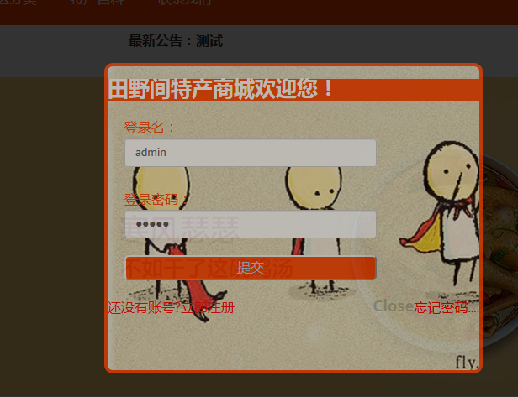

图5.2 用户登录界面

5.4.2　物品浏览

该模块负责分页列出网站所有物品的信息，包括标题、类型、来源地字段及发布日期，每种物品的标题被做成一个超链接，点击它们就能跳转页面进行物品查询。见图5.3

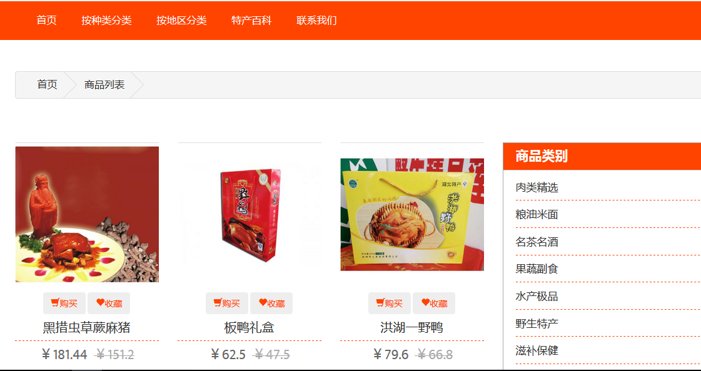

图5.3 物品浏览界面

5.4.3　用户注册

见图5.4：

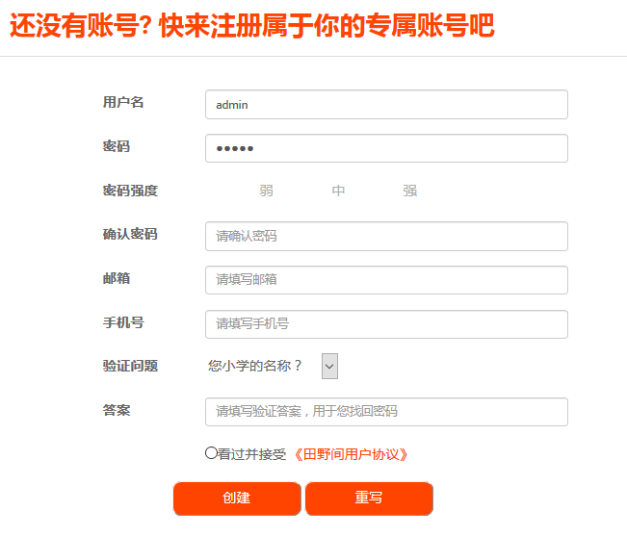

图5.4　物品信息界面

5.4.4　物品添加

管理员录入一种物品所需要的内容，包含标题、关键字、类型、来源地、发布日期等，同时从登录模块得到用户名，这些信息将被写入数据库中保存。该模块还负责编辑状态下的更新，这时，它将根据取得的Title字段值对页面控件初始化。如图5.5

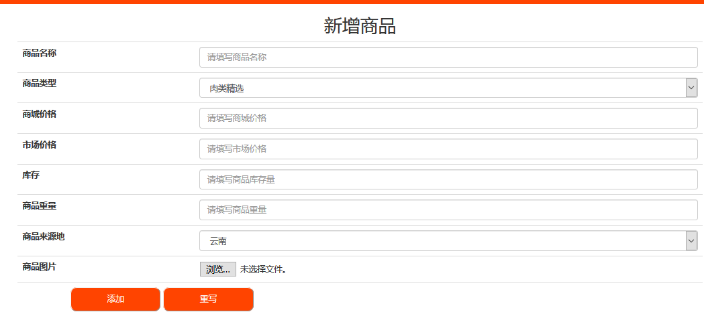

图5.5　物品添加界面

5.4.5　订单管理

如图5.6

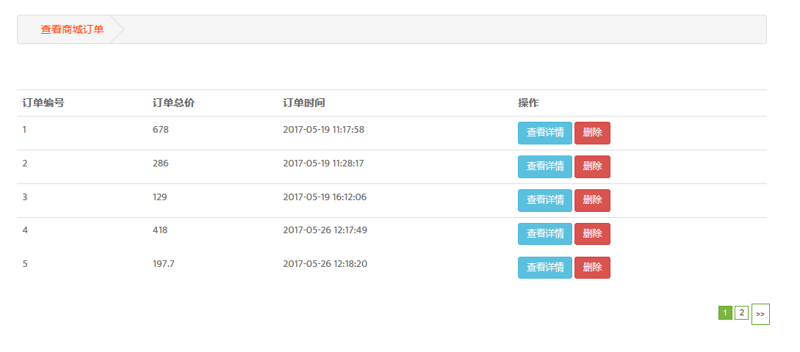

图5.6 订单管理

5.4.6 会员管理

如图5.7

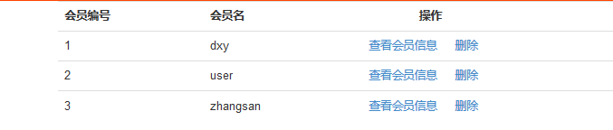

图5.7 会员管理

5.5　网上商城的主要功能模块流程图

5.5.1　用户登录流程图

用户登录流程图见图5.8

用户登录

取得用户名和密码

将ID存入session中

查询用户是否存在

核对密码是否正确

登录成功

是

是

否

否

图5.8　用户登录流程图

5.5.2　商品搜索流程图

商品搜索流程图见5.9

开始搜索

输入条件

搜索结果

查看商品

购物车

下订单

继续搜

是

否

图5.9 商品搜索流程图

5.5.3　商品管理流程

商品管理流程图见图5.10

商品管理

查询商品

修改，删除

满意否

返回

添加商品

是

否

图5.10　商品管理流程

5.5.4　购物车流程图

购物车流程图见图5.11

购物车

查看商品

满意吗

下订单

调整商品

是

否

图5.11　购物车流程图

# 设计总结

6.1　设计特点及创新点

我所设计和开发的网上购物平台是经过很长时间的调查和分析才开始具体实施的，它的主要特点是改变了以往的购物只能过现实的商场才能达到的结果，采用Wed技术，借助于Internet互联网广泛应用技术，达到资源共享，提高以往购物的局限性，缩短人们的时间和提高工作效率，具有较好的交互性，从而实现信息化，规范化，系统化，网络化的平台，使整个购物活动过程简单、方便、易行。

6.2　个人收获

半年的精心准备，毕业论文终于到了划句号的时候，心头照例该如释重负，但写作过程中常常出现的辗转反侧和力不从心之感却挥之不去。论文写作的过程并不轻松，工作的压力时时袭扰，知识的积累尚欠火候，于是，我只能一次次埋头于图书馆中，一次次在深夜奋笔疾书。第一次花费如此长的时间和如此多的精力，完成一篇具有一定学术价值的论文，其中的艰辛与困难难以诉说，但曲终幕落后留下的滋味，值得我一生慢慢品尝。

最重要的是我对建设网站深一步了解，不懂地方也找老师或同学解决了，正是这一次设计让我积累了无数实际经验，使我的头脑更好的被知识武装了起来，也必然会让我在未来的工作学习中表现出更高的应变能力，更强的沟通力和理解力,为以后的发展得到了很大帮助。

# 系统的开发原理

7.1系统的功能特点及系统功能结构

（1）操作简单、界面友好：完全控件式的页面布局，使得物品的录入工作更简便；许多选项包括物品类别、来源地等只需要点击鼠标就可以完成；另外，跟踪出现的提示信息也让用户随时清楚自己的操作情况。

（2）即时可见：对物品的处理（包括录入、修改、删除）将立即在主页的对应栏目显示出来，达到"即时发布、即时见效"的功能。

（3）功能完善：包括常见网站的物品管理的各个方面：物品录入、浏览、删除、修改、检索等各个方面，完整地实现了网站对即时物品的管理要求。

（4）方便移植：针对不同的物品，只需要稍作修改就可以做出适合本物品特点的网站购物管理系统！

# 结论

通过这次比较完整的网上商城系统设计，我摆脱了单纯的理论知识学习状态，和实际设计的结合锻炼了我的综合运用所学的专业基础知识，解决实际工程问题的能力，同时也提高我查阅文献资料、设计手册、设计规范以及电脑制图等其他专业能力水平，而且通过对整体的掌控，对局部的取舍，以及对细节的斟酌处理，都使我的能力得到了锻炼，经验得到了丰富，并且意志品质力，抗压能力及耐力也都得到了不同程度的提升。这是我们都希望看到的也正是我们进行毕业设计的目的所在。

虽然毕业设计内容繁多，过程繁琐但我的收获却更加丰富。各种系统的适用条件，各种软件的选用标准，各种工具的了解，我都是随着设计的不断深入而不断熟悉并学会应用的。和老师的沟通交流更使我从经济的角度对设计有了新的认识也对自己提出了新的要求。在设计过程中一些页面的设计让我很头痛，原因是由于系统本身设计受到颜色搭配的美观，而又必须考虑本专业的一些要求规范，从而形成了一些矛盾点，这些矛盾在处理上让人很难斟酌，正是基于这种考虑我意识到：要想更完美的进行一次设计，与其他专业人才的交流沟通是很有必要的，这其中也包括更好的了解客户的各种心里要求，更要从行业的高度看待一些大局上的问题更好的处理各种矛盾。

提高是有限的但提高也是全面的，正是这一次设计让我积累了无数实际经验，使我的头脑更好的被知识武装了起来，也必然会让我在未来的工作学习中表现出更高的应变能力，更强的沟通力和理解力。

顺利如期的完成本次毕业设计给了我很大的信心，让我了解专业知识的同时也对本专业的发展前景充满信心，让我清楚的感到随着网络科技的不断发展和网络的广泛应用,使我们的生活离不开它了。在这次的毕业设计中虽然时间紧迫但我学会了很多,也感到自身知识的贫乏,希望在日后的努力中能做出更完善的系统.。

# 参考文献

[1] 刘慧.供应链管理第2版. 中国人民大学出版社，2003年

[2] 邝孔武，王晓敏. 信息系统分析与设计第1版. 清华大学出版社，1999年

[3] 赵立平.电子商务概论 第2版. 复旦大学出版社，2001年

[4] 杨坚争.网络营销教程 第1版. 中国人民大学出版社，2002年

[5] 陈诗秋.客户管理操作实 第1版. 广东经济出版社，2003年

[6] 余晨，李文炬.MYSQL 培训教程第3版.清华大学出版社，2002年

[7] 田风辉．电子商务宝典—构筑电子商务王国[M]．经济科学出版社，2001.11．

[8] 范黎林，李亚，王晓东．基于SOA的区域协同电子商务平台设计与研究[J]．河北师范大学学报(自然科学版)，2006.02．

[9] 姜华，杨静．电子商务的网上支付与安全[J]．中国管理信息化，2006.04．

[10] 吴清江，刘琳琅，吴政．基于J2EE和Web Services的动态电子商务实现方案．研究微型电脑应用，2006.03

[11] 许丽花.基于PHP的三层体系结构应用研究[J]．南京工业职业技术学院学报，2005.12．

[12] 邓晓军．E JB编程及系统架构和设训[EB/OL]，2003

[13] 魏文红，李清霞，高大利．基J2EE和Web Services的网上汽车交易市场系统的设计与实现.现代计算机，2006